**پاکستان سکول منامہ/ عیسیٰ ٹاؤن مملکت ِبحرین**

**آن لائن معاونت اورتعلمی موادبرائے تعلیمی سال 2020ءتا2021ء**

|  |  |  |
| --- | --- | --- |
| جماعت ایل –کے-جی | مضمون ۔اردو | کتاب کانام۔اردو(گلاب) |
| سبق کانام: حروف تہجی | نام ــــــــــــــــــــــــــــــــــ | پہلی سہ ماہی |

**لکھیے اور رنگ بھریں:-**

 

**ا**

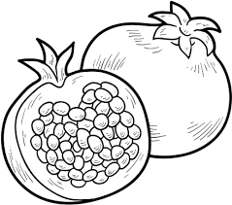

خوش خط لکھیں:

   

   

  

**پاکستان سکول منامہ/ عیسیٰ ٹاؤن مملکت ِبحرین**

**آن لائن معاونت اورتعلمی موادبرائے تعلیمی سال 2020ءتا2021ء**

|  |  |  |
| --- | --- | --- |
| جماعت : ایل –کے-جی | مضمون ۔اردو | کتاب کانام۔اردو(گلاب) |
| سبق کانام:حروف تہجی | نام ــــــــــــــــــــــــــــــــــ | پہلی سہ ماہی |

لکھیے اور رنگ بھریں:

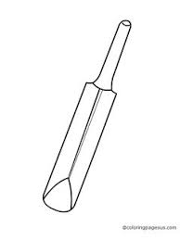 

ب

 

**ب ب ب ب**

**ب ب ب ب**

**ب ب ب ب**

**کتاب کا صفحہ نمبر** 5 **لکھیے**

**پاکستان سکول منامہ/ عیسیٰ ٹاؤن مملکت ِبحرین**

**آن لائن معاونت اورتعلمی موادبرائے تعلیمی سال 2020ءتا2021ء**

|  |  |  |
| --- | --- | --- |
| جماعت : ایل –کے-جی | مضمون ۔اردو | کتاب کانام۔اردو(گلاب) |
| سبق کانام: حروف تہجی | نام ــــــــــــــــــــــــــــــــــ | پہلی سہ ماہی |

**لکھیے اور رنگ بھریں:-**

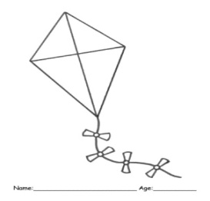 

*پ*

 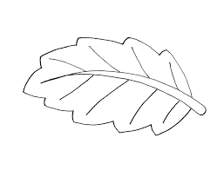

پ پ پ پ پ پ پ پ

پ پ پ پ

**کتاب کا صفحہ نمبر** 7 **لکھیے**